Aritmética

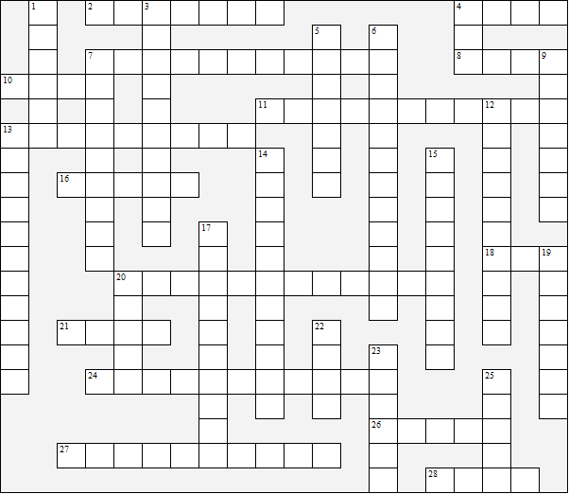

Horizontal:  2 cincuenta más cuarenta  4 veinticuatro dividido por dos  7 tres por nueve  8 dos por tres  10 siete más cuatro  11 treinta y siete menos cinco  13 dos por once  16 treinta dividido por seis  18 veinte menos diecinueve  20 once por tres | 21 treinta dividido por diez  24 treinta menos uno  26 tres al cuadrado  27 veintiuno menos cuatro  28 cuatro por veinticinco  Vertical:  1 cuarenta y cinco dividido por tres  3 treinta y uno menos tres | 4 diez menos ocho  5 dos por treinta y cinco  6 seis por cuatro  7 cuarenta y dos dividido por dos  9 doce por cinco  12 veinticinco menos seis  13 cinco al cuadrado  14 veintiocho más tres  15 cuatro al cuadrado  17 treinta menos siete  19 cien menos veinte  20 diecinueve menos seis  22 veintiuno menos once  23 diecisiete más tres  25 quince menos ocho
Aritmética – Solución

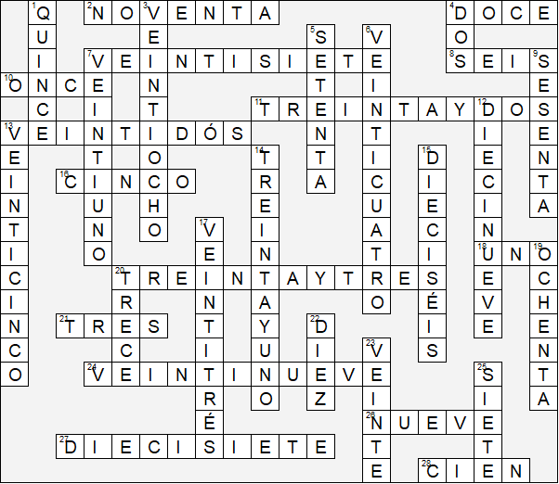

Esta hoja de trabajo se realizó utilizando TOOLBOX por Discovery Educational Software.

